*RESUMEN* ***TEGNOLOGY CAMP***

*CAROL NATALIA REDONDO SANTANA - 6001038*

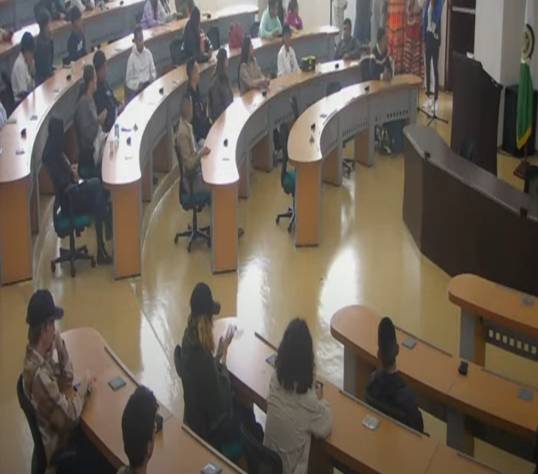

En la conferencia del día 12 de septiembre se mencionó principalmente el tema de la paz y como con ayuda de la ingeniería se logra aportar de manera positiva e importante a este tema “de educación para la paz” Mostraron diferentes puntos de vista en distintas ramas de la ingeniería siempre resaltando la importancia de cómo se logra ser constructores de paz.

Se busco responder diferentes preguntas en como nos podemos autoconvencernos de la certeza y la necesidad de la ingeniería para construir paz.

¿Quiénes van a diseñar, por ejemplo, y construirlas la infraestructura que mejore la conectividad y el acceso a servicios básicos en zonas rurales y afectadas por ese conflicto armado en Colombia, quienes van a optimizar procesos productivos en comunidades afectadas por el conflicto, creando empleos y mejorando la calidad de vida, quienes van a diseñar y fabricar equipos y herramientas que faciliten el trabajo en sectores como la agricultura, la construcción? Interrogantes como estos son los que se plantearon en la charla.

Hablaron varias ingenieras por ejemplo la ingeniera Karol Arévalo actual vicerrectora de la universidad, la ingeniera Leidy Huerfano y la ingeniera Ada Chavez. Mencionaban cosas importantes como el tema de las donaciones, donde se refleja la transformación de la vida de las personas, donde también se logra emprender y se fomenta la capacidad de poder tener un compromiso responsable con las comunidades de nuestro país, como el patrimonio Colombia permite emprender a partir de los diferentes oficios tradicionales y ancestrales de cada comunidad, como la ingeniería se presenta para forjar, construir puentes y caminos hacia una paz duradera.

Un tema recurrente a lo largo de la conferencia fue cómo la ingeniería, al enfocarse en las necesidades reales de las comunidades, puede convertirse en un agente de cambio para forjar un futuro más justo. No se trata solo de construir infraestructuras físicas, sino también de construir puentes sociales que promuevan el diálogo, la reconciliación y el entendimiento entre las diferentes partes afectadas por el conflicto. Este enfoque holístico de la ingeniería destaca su capacidad para abordar problemas complejos y ofrecer soluciones integrales que abarquen tanto lo material como lo social.  
  
En conclusión, la conferencia dejó claro que la ingeniería tiene un papel fundamental en la construcción de la paz en Colombia y en cualquier otro lugar donde haya necesidad de reconciliación y reconstrucción. Los ingenieros no son solo diseñadores y constructores de infraestructuras, sino también arquitectos del cambio social. A través de su trabajo, pueden mejorar la calidad de vida de las personas, generar empleo, preservar el patrimonio cultural y fomentar la inclusión social. Al final del día, la ingeniería se presenta como una disciplina integral que, cuando se ejerce con un enfoque de paz, puede ser una fuerza poderosa para el bien común y para la construcción de una sociedad más equitativa y pacífica.